附件2

电子体检证明获取指南

1.在手机端下载爱山东·日照通APP。可在应用商店搜索爱山东·日照通，或直接扫描下方二维码下载。

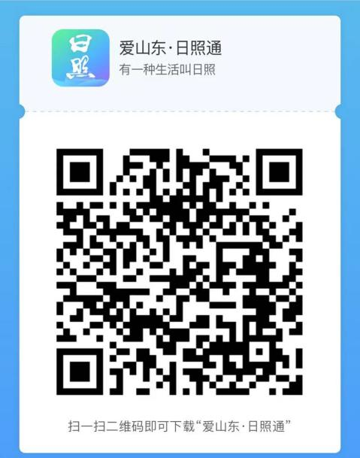

2.打开爱山东·日照通APP，可使用手机号验证码登录，登录后点击右下角“我的”—“我的证明”，并选择“证明开具”，如下图：

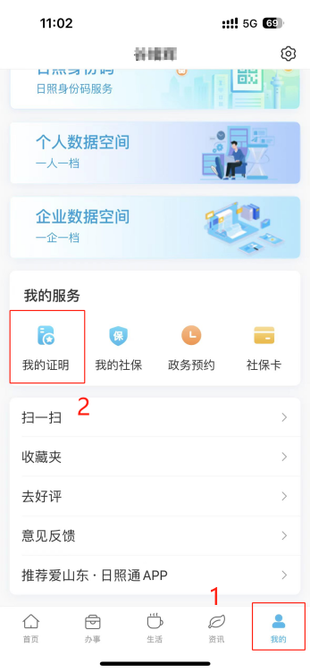 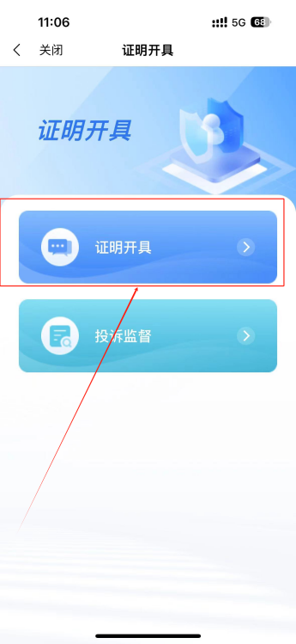

3.点击“证明开具”后，在搜索框中搜索“申请教师资格人员体检证明”，弹出后点击进入，点击“下载证件”。

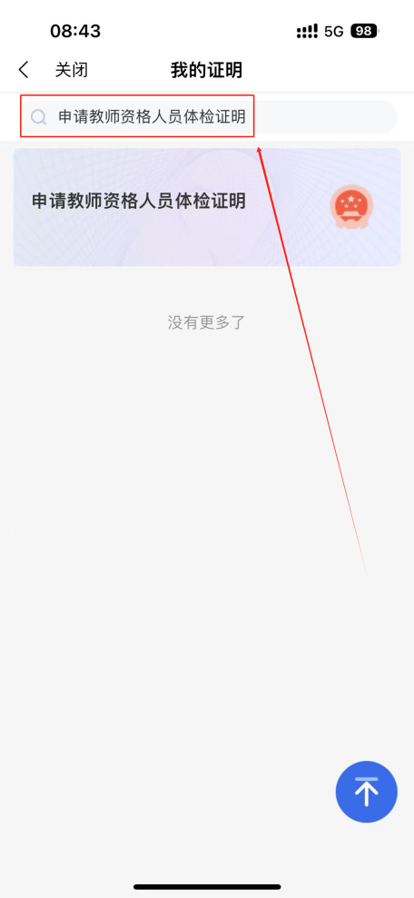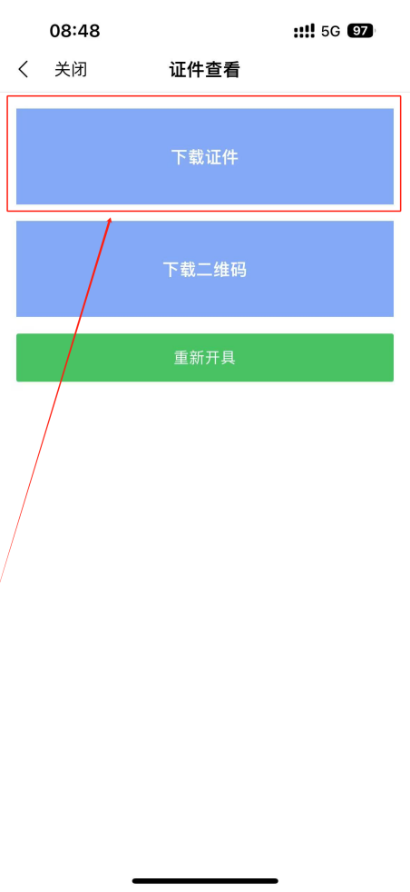

4.电子体检证明样式如下图：

